**Дата**: 13.02.2025

**Клас**: 9-А

**Предмет**: англійська мова

**Тема:** Контрольна робота з теми «Наука та технічний прогрес».

**Мета:** : формувати навички вживання лексичних одиниць по темі; удосконалювати навички читання, аудіювання й усного монологічного мовлення; розвивати пізнавальні інтереси учнів; виховувати інтерес до самостійного пошуку потрібної інформації, а також загальну культуру учнів.

**Вчитель**: Руда Д.В.

Хід уроку

1.Greeting

Good afternoon, guys! I’m glad to see you. Are you ready to start our lesson? All set?

2. Wаrm up / Listening

Уважно слухати аудіо трек і дати відповідь на питання <https://www.youtube.com/watch?v=Y681hXWwhQY> .

3. Speaking

Дати усно відповіді на питання :

What are some ethical considerations in scientific research?

How has science changed the way we live?

What role does science play in solving global issues like climate change?

How does scientific knowledge build over time?

Can you describe a famous scientific experiment and its significance?

How does technology influence scientific research?

What is the difference between a hypothesis and a theory?

How do scientists use data to make conclusions?

What are some challenges scientists face today?

How do scientific discoveries impact our understanding of the world?

4. Повторення

Словник:

*To spread the table cloth-розстилати скатертину*

*To succeed in-мати успіх в*

*To vote- голосувати*

*To supervise-наглядати*

*To supply- постачати*

*To insist-наполягати*

*In order to –для того, щоб ..*

*In smb`s footsteps- по чиїхось слідах*

*Incomplete- неповний, незакінчений*

*Related- споріднений, пов’язаний*

*Shortage- недостача, брак*

*Devoted-відданий*

*Disciplined-дисциплінований*

*Dominate-домінувати*

*To forbid-забороняти*

*Hospitable-гостинний*

*To make smb aware of smth- давати комусь знати про щось*

*To be a waste of time- марно витрачати час*

*To be available-бути доступним,наявним*

*To be brought up-бути вихованим, виховуватись*

*To be engaged in – бути зайнятим чимось*

5. Writing

Виконати вправу подану нижче.

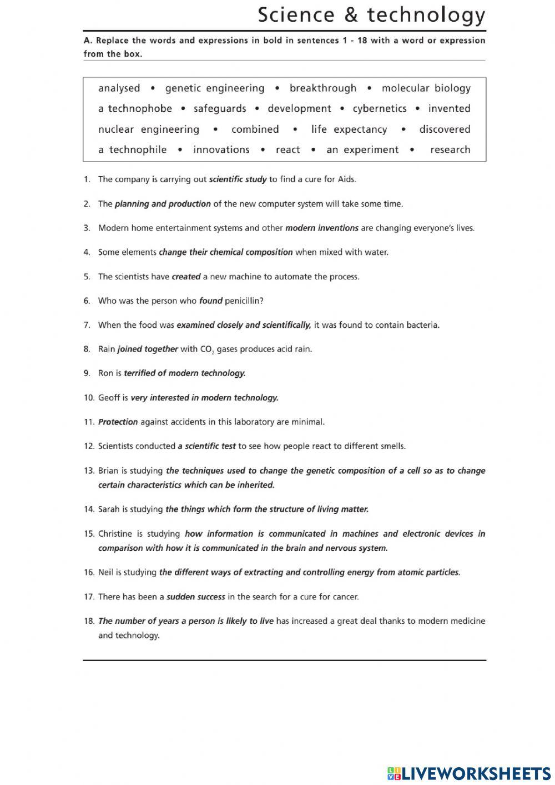

6. Vocabulary

*To restore-відновлювати*

*To reusable-здатний для повторного використання*

*To remind-нагадати*

*To gain a fortune-досягти удачі*

7. Homework

1. Виконати контрольний тест на платформі [join.naurok.ua](http://join.naurok.ua/)

Код доступу 8763667.

2. Вивчити слова в словнику та стр.145.